بسمه تعالي
مشخصات و خلاصه سوابق نويسنده مقاله
عنوان مقاله: طراحی و ساخت سيستم قفل کننده سيگنال جهت مبدلهای جريان الکتريکی به فشار هوای پنوماتيک

كميته: توليد | محور موضوعي: كنترل و ابزار دقيق و اتوماسيون
مكاتبات با اين نويسنده انجام خواهد شد: | ارائه كننده:
نام و نام خانوادگي: محمد رضا بلوچستانی  نشاني: دانشگاه آزاد اسلامي واحد نجف آباد  تلفن همراه: 09131174119 فاكس: 03115555629  پست الكترونيك : Balouchestani@iaut.ac.ir | نام و نام خانوادگي: محمد رضا بلوچستانی  نشاني: دانشگاه آزاد اسلامي واحد نجف آباد  تلفن همراه: 09131174119 فاكس: 03115555629  پست الكترونيك : Balouchestani@iaut.ac.ir
مشخصات نويسندگان
رديف | نام و نام خانوادگي نويسنده | مدرك تحصيلي | رشته | سازمان | امضا
1 | محمد رضا بلوچستانی | فوق ليسانس | برق | دانشگاه آزاد اسلامي واحد نجف آباد | 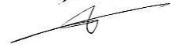
2 | سيد عليرضا محدث کسايي | فوق ليسانس | برق | پژوهشكده نيرو، دانشگاه صنعتي اصفهان
3 | محبوبه مدني | ليسانس | برق | شركت برق منطقه اي اصفهان
مشخصات ارائه دهنده
خلاصه سوابق تجربي: انجام پروژه هاي تحقيقاتي به كارفرمائي نيروگاه اصفهان، مجتمع فولاد - عضو هيات علمي دانشگاه آزاد اسلامي واحد نجف آباد

تاليفات :چاپ 17 مقاله علمي در نشريات داخلي و خارجي – كتاب طراحي سيستمهاي الكترونيكي - كتاب طراحي سيستمهاي هوشمند - كتاب طراحي سيستمهاي مدارهاي مجتمع -

اعلام آمادگي
* | براي ارائه مقاله بصورت سخنراني آمادگي دارم
 | براي ارائه مقاله بصورت سخنراني آمادگي ندارم و درخواست چاپ مقاله را در مجموعه مقالات دارم
 | براي ارائه مقاله بصورت پوستر آمادگي دارم
تعهد نامه:
اينجانب محمد رضا بلوچستانی تعهد مي نمايم مقاله فوق در هيچ كنفرانس يا نشريه اي چاپ نشده و در صورت پذيرش درين كنفرانس، تا قبل از ارائه، در هيچ محل ديگري ارائه نشود و اگر بخواهم اين مقاله را به مجلات علمي ارسال كنم قبلا اجازه دبيرخانه كنفرانس را دريافت خواهم كرد.
نام و نام خانوادگي: محمد رضا بلوچستانی تاريخ: 14/7/1387 امضا

طراحی و ساخت سيستم قفل کننده سيگنال جهت مبدلهای جريان الکتريکی به فشار هوای پنوماتيک

محمد رضا بلوچستانی- سيد عليرضا محدث کسايي٭- محبوبه مدني٭٭
دانشگاه آزاد اسلامي واحد نجف آباد- پژوهشكده نيرو، دانشگاه صنعتي اصفهان٭- شركت برق منطقه اي اصفهان٭٭

کلمات کليدی: قفل، کنترل، ميکروکنترلر، جريان الکتريکی، فشار هوا

چکيده:
سيگنالهای کنترل در نيروگاه بسيار متعدد می باشند و هر کدام از اين سيگنالها وظيفه کنترل يک سيستم را بر عهده دارند. در نيروگاههای توليد برق کنترل دائمی سيستمها بسيار مهم می باشد که از جمله آنها کنترل مبدلهای جريان به فشار می باشد و در صورت قطع شدن آنها هزينه های گزافی بر نيروگاهها تحميل می شود. دستگاه طراحی شده يک سيستم کنترل کننده و قفل کننده بر روی سيگنال ورودی اين سيستمها است. تا هنگامی که سيگنال ورودی مبدلهای جريان به فشار حالت نرمال خود يعنی در بازه 4 تا 20 ميلی آمپر می باشند اين سيستم آنرا دنبال می نمايد ولی در صورت قطع سيگنال سيستم قفل کننده بر روی آخرين مقدار نرمال اين سيگنال قبل از قطع شدن قفل شده و برای مدتی که از قبل تعيين شده است قفل باقی می ماند و آلارمی را به اتاق فرمان ارسال می کند تا اپراتور در صدد رفع آن بر آيد. اين سيستم وضعيت سيگنال کنترلی را همواره بر روی نمايشگر تعبيه شده در آن نشان می دهد تا اپراتور بتواند در مورد تنظيم فشار هوای خروجی و همچنين جريان متناظر با آن تصميم بگيرد. اين سيستم قابليت تنظيم حد پايين و بالای سيگنال را برای قفل شدن، تنظيم مدت زمان قفل، زمان نمونه برداری و غيره را نيز دارد.

Design and Construction of a System for Locking Transducer I/P

M.R. Balouchestani, Alireza_kasaee* , M. Madani**
Esfahan Regional Electric Co.**- *- Isfahan University of Tec. Azad Najaf Abad Univercity
IRAN

Balouchestani@iaut.ac.ir Alireza_kasaee@yahoo.com Mahboobeh.madani@gmail.com

ADC ،DAC ، PROCESSOR، LOCK، CURRENT CONTROL،PSIG ، Key words: AVR

Abstract:

Control signals are many difference kinds in power stations and everyone use in special system. To be Continue signal are many important in this systems, so one of them is control signal for electrical current to pressure transducers and cut off this signal consuming many time and expensive. This system designed for this status and so controlling and locking on the input signal. When input signal is normal operation (4 to 20 mA), therefore, output signal flow the input signal. If cutting off signal or falling signal of 4 mA, then system is will be lock and remain output in the last value in rang 4 to 20 mA, so alarm sending to the room control for repel danger by operator. This system show status of control signal for operator in the LCD and so the operator determine many set points for example pressure, electrical current, time of lock, time of sampling and else. By keyboard or computer can control system.

طراحی و ساخت سيستم قفل کننده سيگنال جهت مبدلهای جريان الکتريکی به فشار هوای پنوماتيک

محمد رضا بلوچستانی - سيد عليرضا محدث کسايي٭- محبوبه مدني٭٭
دانشگاه آزاد اسلامي واحد نجف آباد- پژوهشكده نيرو، دانشگاه صنعتي اصفهان ٭- شركت برق منطقه اي اصفهان٭٭
ايران
Balouchestani@iaut.ac.ir Alireza_kasaee@yahoo.com

کلمات کليدی: قفل، کنترل، ميکروکنترلر، جريان الکتريکی، فشار هوا

چکيده:

سيگنالهای کنترل در نيروگاه بسيار متعدد می باشند و هر کدام از اين سيگنالها وظيفه کنترل يک سيستم را بر عهده دارند. در نيروگاههای توليد برق کنترل دائمی سيستمها بسيار مهم می باشد که از جمله آنها کنترل مبدلهای جريان به فشار می باشد و در صورت قطع شدن آنها هزينه های گزافی بر نيروگاهها تحميل می شود. دستگاه طراحی شده يک سيستم کنترل کننده و قفل کننده بر روی سيگنال ورودی اين سيستمها است. تا هنگامی که سيگنال ورودی مبدلهای جريان به فشار حالت نرمال خود يعنی در بازه 4 تا 20 ميلی آمپر می باشند اين سيستم آنرا دنبال می نمايد ولی در صورت قطع سيگنال سيستم قفل کننده بر روی آخرين مقدار نرمال اين سيگنال قبل از قطع شدن قفل شده و برای مدتی که از قبل تعيين شده است قفل باقی می ماند و آلارمی را به اتاق فرمان ارسال می کند تا اپراتور در صدد رفع آن بر آيد. اين سيستم وضعيت سيگنال کنترلی را همواره بر روی نمايشگر تعبيه شده در آن نشان می دهد تا اپراتور بتواند در مورد تنظيم فشار هوای خروجی و همچنين جريان متناظر با آن تصميم بگيرد. اين سيستم قابليت تنظيم حد پايين و بالای سيگنال را برای قفل شدن، تنظيم مدت زمان قفل، زمان نمونه برداری و غيره را نيز دارد.

مقدمه:

سيستم هاي کنترلي به دو دسته سيستم هاي کنترل کننده به وسيله جريان الکتريکي و سيستم هاي کنترل کننده به وسيله ولتاژ الکتريکي تقسيم بندي مي شوند. سيستم هاي کنترل کننده با جريان الکتريکي خود به دو دسته کنترل بوسيله جريان صفر تا بيست ميلي آمپر و کنترل بوسيله جريان چهار تا بيست ميلي آمپر تقسيم بندي مي شوند. مزيت مهم سيستم هاي کنترل جريان نوع دوم نسبت به سيستمهاي نوع اول اينست که در سيستمهاي نوع دوم در صورت قطع شدن سيگنال کنترلي، دستگاه جانبي از کار مي افتد اما دستگاههاي نوع اول صفر آمپر را يک سيگنال کنترلي تشخيص داده و نسبت به آن عکس العمل نشان مي دهند. پس در مواقعي که لازم است قطع شدن سيگنال کنترلي را تشخيص دهيم از سيستمهاي کنترل جريان نوع دوم استفاده مي کنيم. نيرو گاههاي توليد کننده برق از جمله مواردي هستند که لازم است براي تشخيص قطع شدن سيگنال کنترل از سيستمهاي نوع دوم استفاده کنند. اما در مواردي که قطع شدن سيگنال کنترل مهم تلقي گردد لازم است تا يک سيستم الکترونيکي هوشمند مجزا، از قطع شدن هاي ناگهاني سيگنال کنترلي جلوگيري کند و همچنين بر تغييرات آن سيگنال نظارت کامل داشته باشد. در صورتيکه سيگنال کنترلي در بازه چهار تا بيست ميلي آمپر باشد خروجي سيستم هوشمند سيگنال ورودي را دقيقاً دنبال مي کند اما در صورتيکه سيگنال ورودي اين سيستم از چهار ميلي آمپر کمتر گردد سيستم هوشمند قفل شده و سيستم، همان خروجي قبل از افت جريان را در خروجي شبيه سازي مي کند.

عمکرد سيستم:

سيتم کنترل الکتريکی در نيروگاه از يک کارت الکترونيکی I/Pو يک سيستم تعين کننده مکان (POSITIONER ) تشکيل شده است. کارت ( I/P ) به عنوان مبدل کنترلرهاي پنوماتيکي درآناليزورهاي الکتريکي و مبدل هاي الکتريکي استفاده مي شود. اين کارت در واقع يک مبدل فشار به جريان الکتريکي است. با کم و زياد شدن جريان خروجي کارت I/P، سيستم تعيين کننده مکان (positioner) حرکت مي کند تا فشار متناسب با جريان ورودي را در خروجي تنظيم نمايد. ورودي کارت الکترونيکي، براي رسيدن به نقطه تنظيم(set point) خاص از فشار هواي خروجي مي تواند از 4 تا 20 ميلي آمپر تغيير کند، که باعث تغيير خروجي از 3 تا 15 (psig) مي شود رابطه ورودي خروجي اين سيستم کاملاً خطي و به صورت شکل (1) مي باشد.

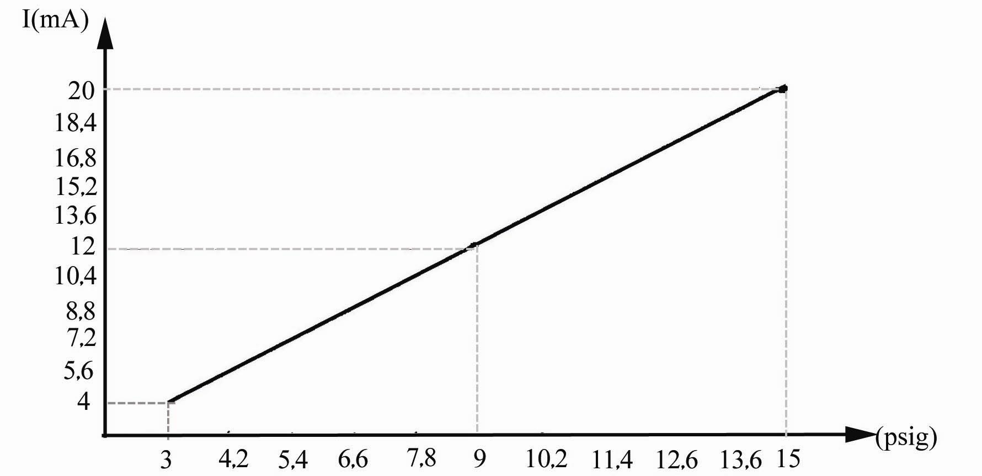

شکل 1: مشخصه ورودی و خروجی

اگر سيستم قفل کننده بصورت موازي با سيستم کنترل قرار گيرد ممکن است مقداري از جريان چهار تا بيست ميلي آمپررا تلف کندو اين امر باعث مي گردد تا مقادير کنترلي به دقت به خروجي منتقل نشود. در نتيجه پس از بررسي هاي انجام شده و در طي آزمايشهاي مختلف، سيستم قفل (lock) بصورت شکل(2) پيشنهاد گرديد.

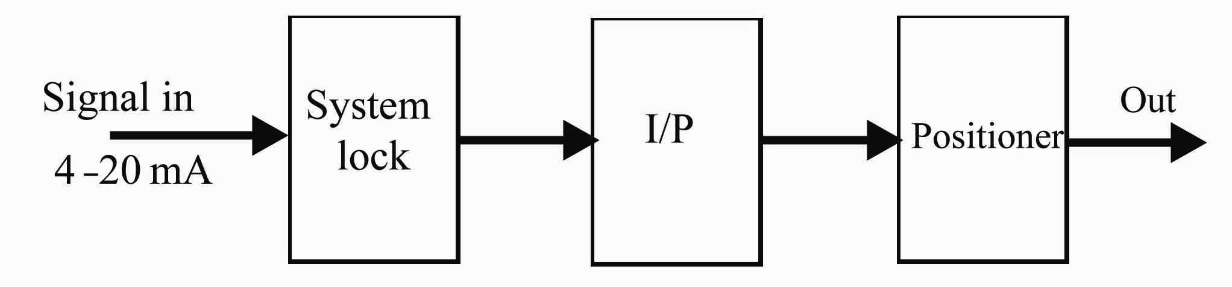

شکل 2: بلوک دياگرام کل سيستم

همانطور که در بلوک دياگرام پيشنهادي شکل(2) مشاهده مي گردد سيستم قفل کننده قبل از I/P وPOSITIONER قرار گرفته است. اين امر باعث مي شود که بتوان کنترل موثرتري بر روي سيگنال ورودي کارت I/P داشت. در اين سيستم هوشمند از روش نمونه برداري (sampling) استفاده شده است. نرخ نمونه برداريهاي انجام شده بايد به گونه اي باشد که در هر لحظه سيگنال قطع گرديد ورودي کارت I/P روي نمونه قبلي قفل (lock) شود که اين عمل در شکل(3) نشان داده شده است.
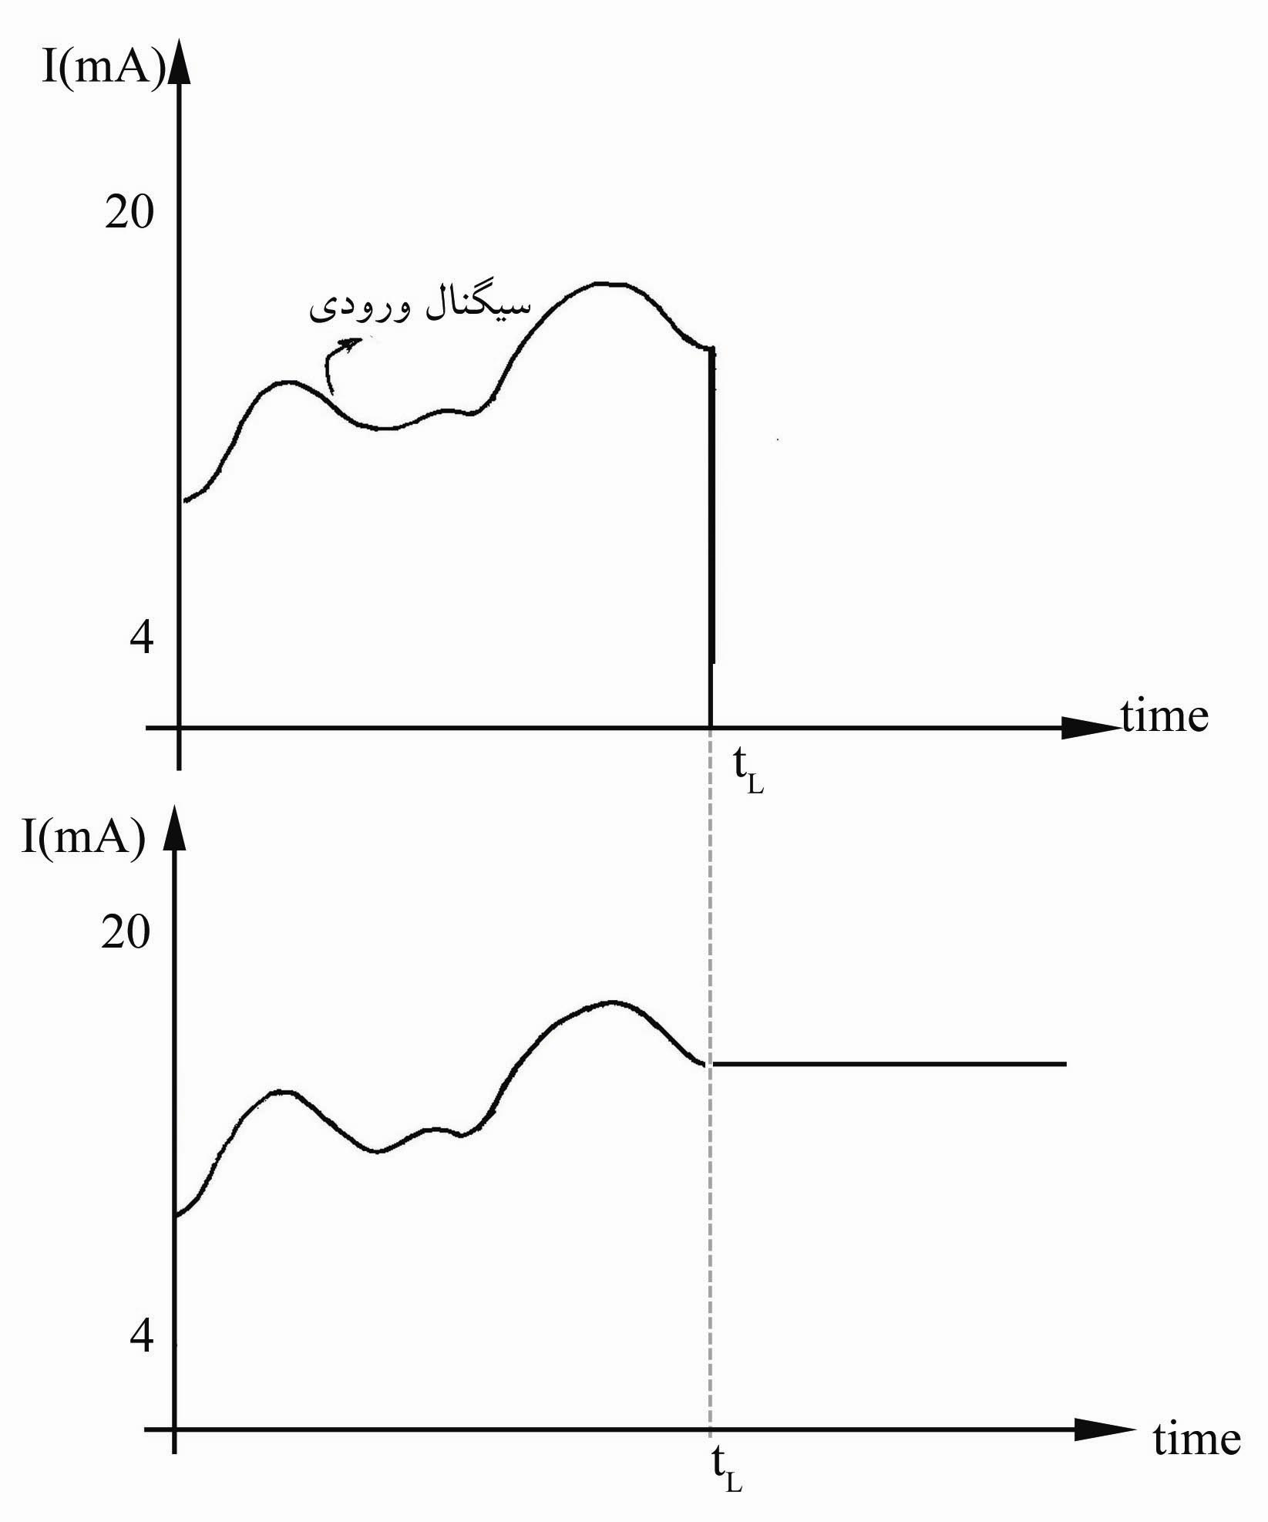

شکل 3: سيگنال ورودی و خروجی

اگر مدت زمان بين نمونه برداريها زياد باشد سبب مي گردد خروجي سيستم هوشمند کنترلي پرشهايي با طول زياد داشته باشد و اين موضوع موجب آسيب رساندن به کارت I/P ، همچنين بروز مشکلاتي براي سيستم پنوماتيکي مي شود و نيز سيستم ممکن است ناپايدار گردد. ضمناً در اين حالت سيستم کُند شده و خروجي، ورودي را به سرعت تعقيب نمي کند که اين موضوع براي يک سيستم کنترل که بايد به فرمانهاي سريع پاسخ دهد نامناسب است.

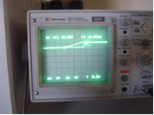

شکل 4: تاثير كند بودن سيستم قفل کننده سيگنال

در مقابل، کوچک بودن بيش از حد نرمالِ زمان نمونه برداري نيز مناسب نمي باشد، زيرا اگر نمونه برداشته شده نزديک زمان قفل شدن باشد، در اين صورت اگر سيگنال آرام آرام افت کند تا به زير چهار ميلي آمپر برسد، نمونه گرفته شده بسيار نزديک چهار ميلي آمپر است و اين امر باعث بروز مشکلاتي همچون آسيب رسيدن به سيستم پنوماتيکي مي گردد. آهنگ تغييرات تا اندازه اي مي تواند زياد گردد که صدمه اي به سيستم وارد نکند و بدين ترتيب بنا به سيستم مورد استفاده آهنگ تغييرات متفاوت است. بنابراين موضوع لازم است سيستم طراحي شده قابليت تغيير زمان نمونه برداري را داشته باشد.
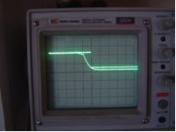

شکل 5: تاثير تند بودن سيستم قفل کننده سيگنال

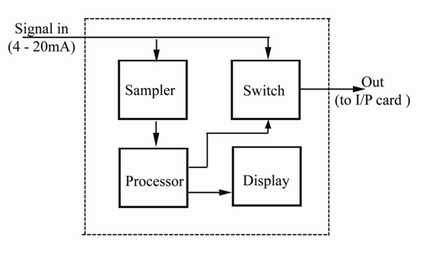
شکل6: بلوک دياگرام سيستم قفل کننده

شرح دستگاه:

سيستم قفل کننده ( Lock ) از پنج قسمت اصلي نمونه بردار(Sampler)، پردازشگر(Processor)، کليد (Switch)، نمايشگر(Display) و صفحه کليد(Keyboard) تشکيل شده است. محدوده هاي کار دستگاه بدين شرح مي باشد: محدوده مجاز سيگنال که يک ماکزيمم و يک مينيمم مقدار سيگنال مي باشد که براي سيستم بدين معني خواهد بود که اگر سيگنال در اين رنج قرار داشت، آن را به منزله کار نرمال و عادي تلقي نمايد و دستگاه عکس العملي در قبال آن انجام ندهد که اين محدوده همان محدوده ي چهار تا بيست ميلي آمپر تعريف مي شود. ازمحدوده هاي ديگر براي دستگاه قفل کننده سيگنال، مرزي است که هرگاه دستگاه آنرا تشخيص داد، آن را به منزله قطع شدن سيگنال بداند و تصميم گيري کرده و عکس العمل مناسبي را در قبال آن صورت دهد. اين مرز منطقي به نظر مي رسد که بايد از حد مجاز مينيمم تعريف شده يعني چهار ميلي آمپرکمتر باشد. اين مرز براي کاربر قابل تنظيم مي باشد و کاربر مي تواند به دلخواه آنرا تغيير دهد. اگر سيگنال از مرز بحرانيش کمتر شد، دستگاه درحالت قفل قرار گرفته و در نتيجه باعث می شود که سيگنال خروجي دستگاه روي يک مقدار نرمال ذخيره شود. اين مقدار نرمال مقداري است که سيگنال قبل از قطع شدن، داشته است و دستگاه آن را در خروجي خود در حالت قفل نگه مي دارد و بدين ترتيب از افت سيگنال از مرز بحراني و از رسيدن صدمات به کل سيستمI/P-Positioner جلوگيري مي نمايد. از
محدوده های ديگر مدت زماني است که دستگاه در حالت قفل باقي مي ماند و سيگنال درخروجي دستگاه قفل مي ماند. براي کاربران مختلف اين مدت زمان ميتواند متغير باشد بنابراين دستگاه را بايد طوري طراحي کرد تا بتوان مقدار دلخواه را بر حسب ثانيه وارد آن نمود تا در اين مدت زمان در حالت قفل باقي بماند. اين مدت زمان بايد داراي محدوديتي نيز باشد زيرا بيش از اندازه ماندن دستگاه در حالت قفل باعث رسيدن صدماتي به سيستم پنوماتيکي خواهد شد. اين محدوده زماني، بطور نوعی مدت زمان بيست ثانيه در نظر گرفته شده است. بدين ترتيب در طراحي خود يک ميکرو کنترولر AVR را پيشنهاد مي کنيم. اين ميکرو کنترولر با قابليت هايي که دارد بهترين گزينه براي عمليات قفل خواهد بود. زيرا اين ميکروکنترلر داراي چند ويژگي مهم است که از ميان آنها مي توان به حافظه Flash آن اشاره نمود که توسط آن ميتوان سيگنالهاي نمونه برداری شده را تا مدت زماني که لازم باشد ذخيره کرد. همچنين از ويژگی مهم ديگر آن دارا بودن مبدل آنالوگ به ديجيتال(ADC) داخلي اين ميکروکنترلر است که اين امکان را به ما مي دهد تا بتوانيم سيگنال آنالوگ ورودي دستگاه را به مقدار عددی ديجيتال معادلش تبديل نماييم و بر روي مقادير ديجيتال شده تحليل توسط پروسسور داخلي آن صورت گيرد و نهايتاً تصميم گيري کرده و عکس العمل مناسبي را فرمان دهد. بنابر اين يکي از ارکان مهم دستگاه قفل سيگنال و در واقع قلب دستگاه، همين ميکروکنترلر AVR می باشد. اما خروجي دستگاه نيز بايد به صورت آنالوگ باشد. بنابراين احتياج به يک مبدل ديجيتال به آنالوگ (DAC )درخروجي ميکروداريم بدين ترتيب سيگنال توسط ميکرو به صورت ديجيتال صادر و به وسيلهDAC به مقدار آنالوگش تبديل مي شود.نمونه برداري توسطADC ميکرو در فاصله زماني هاي مساوی با هم انجام مي پذيرد.
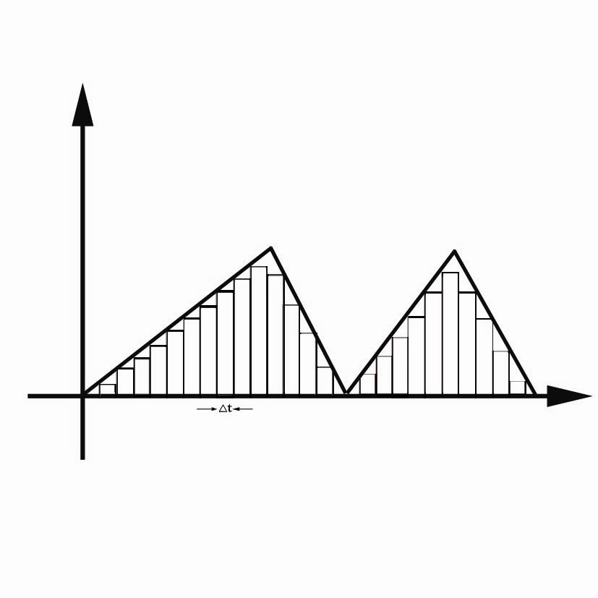

شکل 7: نمونه برداری از موج مثلثی

نتيجه گيري:

نمونه اوليه ساخته شده، بسيار ساده می باشد و دارای دارای هيچ امکاناتی نيست که در شکل8 نشان داده شده است. اما برای اينکه يک سيستم کامل و پيشرفته داشته باشيم لازم است تا امکاناتی به آن اضافه می گرديد. نمونه ساخته شده پيشرفته سيستم هوشمند قفل کننده سيگنال در شکل 9 نشان داده شده است. همانطور که در شکل مشاهده می شود سيستم دارای LED های وضعيت و نمايشگر LCD جهت حالتهای مختلف سيستم و همچنين صفحه کليد برای وارد کردن اطلاعات بر روی اين دستگاه تعبيه شده است.
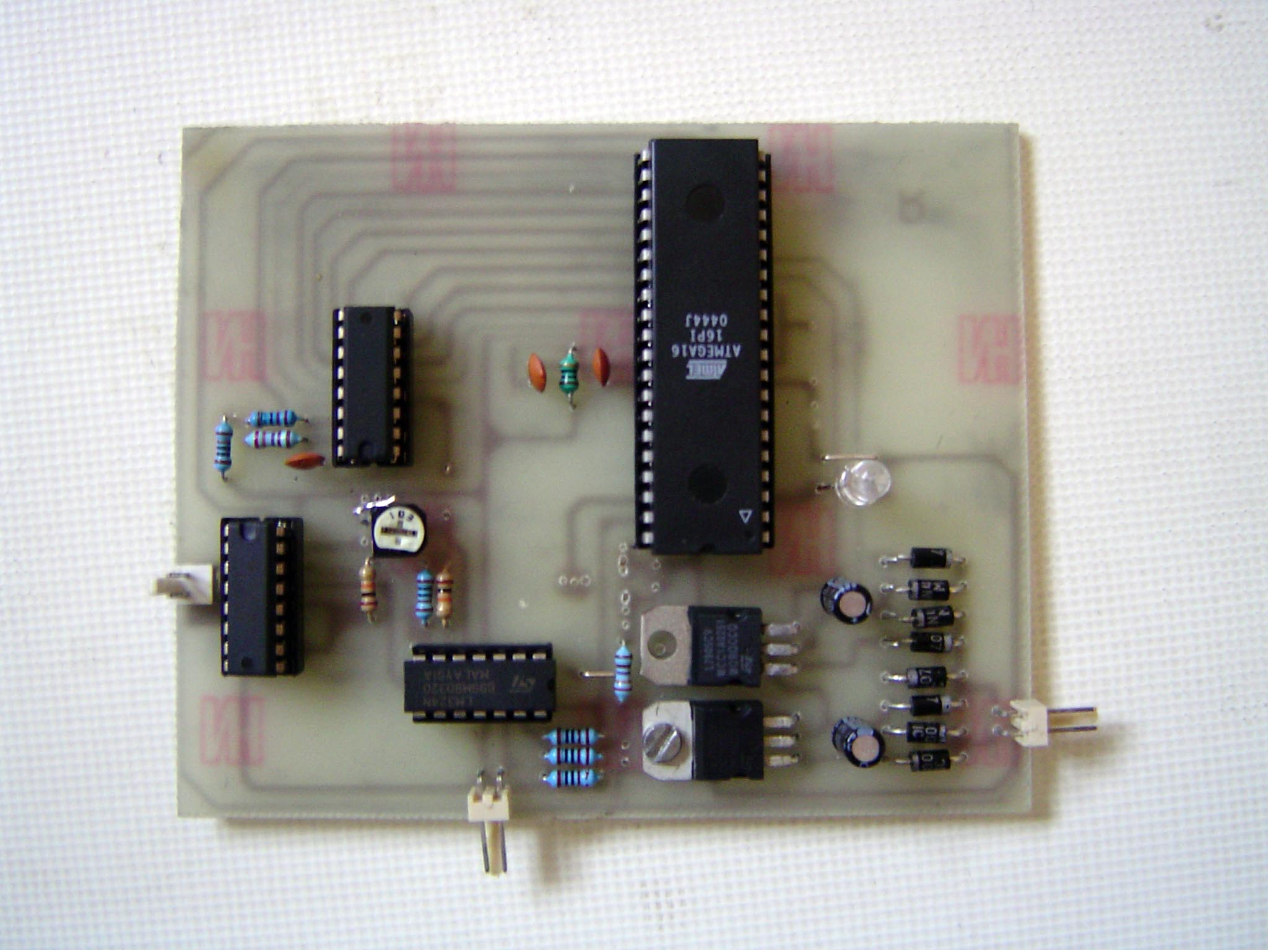

شکل8: نمونه اوليه سيستم قفل

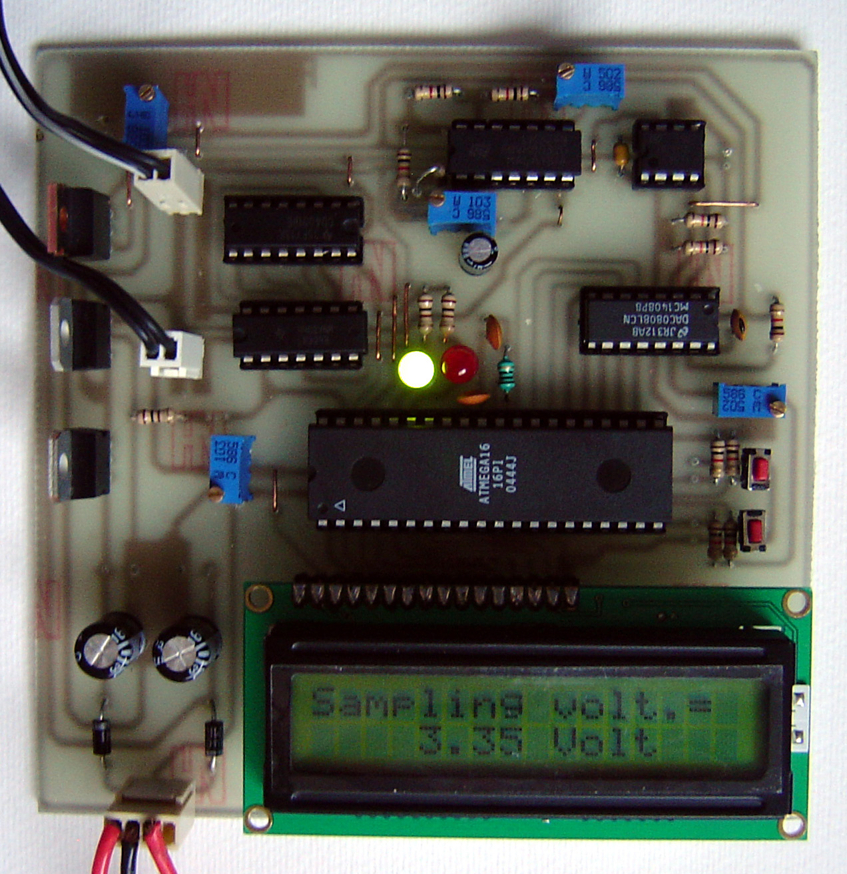

شکل9 : نمونه نهايي سيستم قفل

مراجع :

- اسناد موجود در نيروگاه شهيد عباسپور اصفهان
- AVR، مهندس علی کاهه
- www.datasheetcatalog.com
- www.atmel.com
- www.cisco.com
- www.ieee.org
- www.d-link.com
- www.3com.com

